智能制造学院2021年度实验实训耗材采购项目
电子竞价明细表
*本次项目预算控制价格： 23100元 （供应商所报合计价格超过控制价格为无效报价）
序号 | 名称 | 规格 | 数量 | *单价 | *合计 | 参考图片
1 | 劳保手套 | 棉线均码 | 50 |  |  | 
2 | 万用扳手 | 14-60mm一套两把 | 5 |  |  | 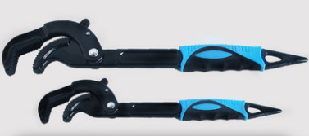
3 | BVR线 | 1.5、黑红绿蓝等色(100米/卷） | 4 |  |  | 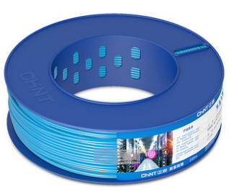
4 | 绝缘手套 | 12KV以下 | 40 |  |  | 
5 | 可续插实验导线 | 0.8m 、1m 、1.2m 、1.5m 、2m 、2.5m（各20根） | 120 |  |  | 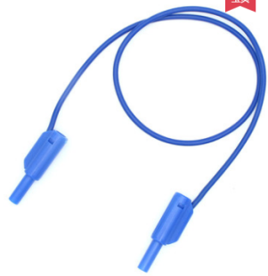
6 | PCB万用板（洞洞板） | 7*9cm | 100 |  |  | 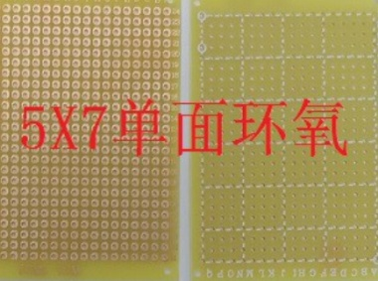
7 | 收音机套件 | 套件 | 30 |  |  | 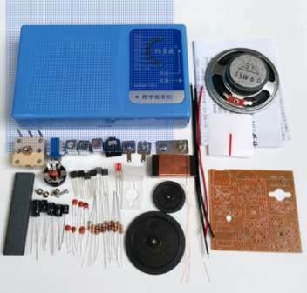
8 | 数字万用表套件 | 套件 | 30 |  |  | 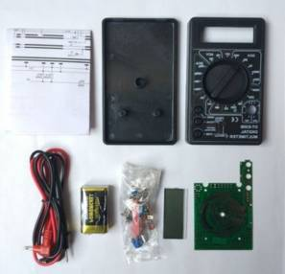
9 | LM317可调直流稳压电源 | 套件 | 30 |  |  | 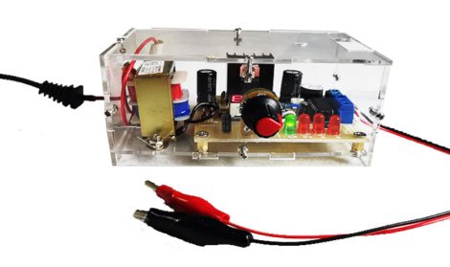
10 | LED节能灯套件 | 散件+电源线+电源头 | 30 |  |  | 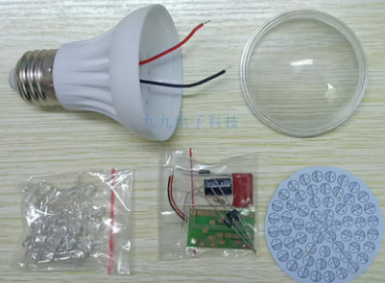
11 | 电子时钟 | 升级红色数码管散件+送+外壳 | 30 |  |  | 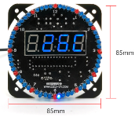
12 | 936电焊台烙铁头 | K：刀头 | 20 |  |  | 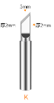
13 | 小车套件 | 智能巡线寻迹 | 60 |  |  | 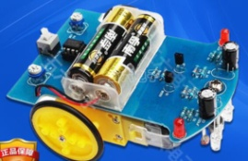
14 | RJ45配线架 | 24口超五类 | 5 |  |  | 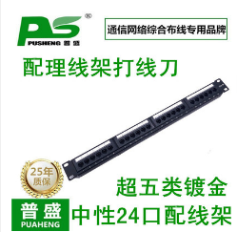
15 | 电话跳线架 | 100/110标准配线架 | 5 |  |  | 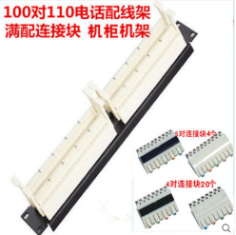
16 | 网线插座盒 | 86型单口 | 10 |  |  | 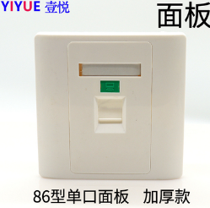
17 | 开关插座接线盒 | 86型明装底盒通用型 | 10 |  |  | 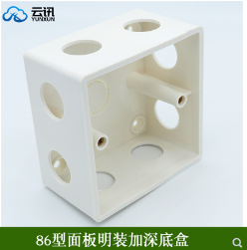
18 | 电话模块 | 免打模块 | 30 |  |  | 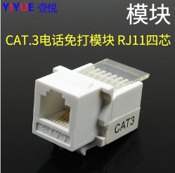
19 | 网络模块 | 超五类打线模块 | 50 |  |  | 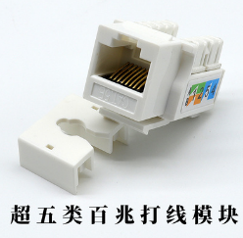
20 | 电话机 | 有绳壁挂式免电池 | 2 |  |  | 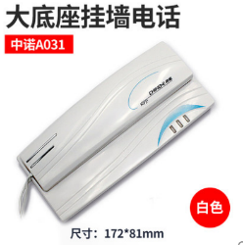
21 | 0.3平方16股软铜芯电线（200米/卷） | 红、黑、黄、绿、蓝各2卷 | 10 |  |  | 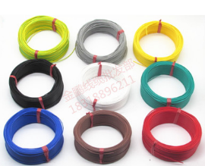
22 | 网线（超五类非屏蔽0.5） | 305米/箱 | 2 |  |  | 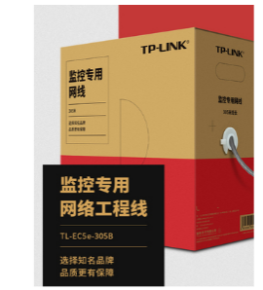
23 | 电话线（0.5无氧铜2芯） | 100米/卷 | 4 |  |  | 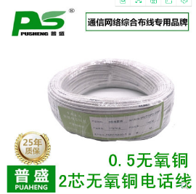
24 | RJ11水晶头 | 1000个/盒 | 5 |  |  | 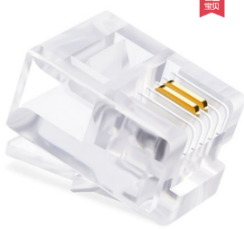
25 | RJ45水晶头 | 100个/盒 | 5 |  |  | 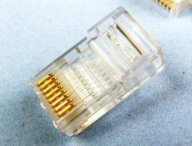
26 | 5对打线钳 | 高碳钢材料、软胶柄 | 3 |  |  | 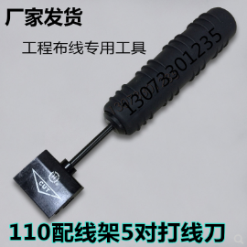
27 | 测速表 | VC6234P，接触/光电非接触两用 | 2 |  |  | 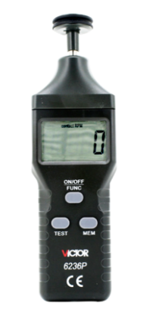
28 | 熔断器熔芯 | RT18-32/25A | 100 |  |  | 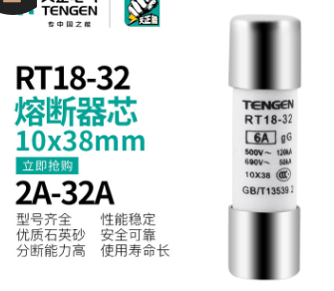
29 | 按钮 | LAY39-11(绿、红） | 30 |  |  | 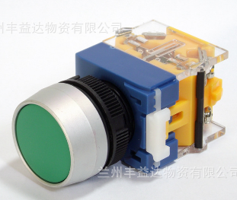
30 | 物联网实验套件 | AY-IOT KIT | 4 |  |  | 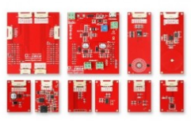
31 | 老虎钳（套装） | 尖口+平口+斜口（8寸+7寸+6寸）三件套 | 10 |  |  | 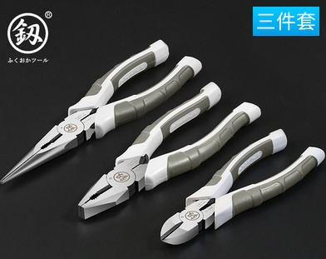
32 | 万用表 | 数显薄型 | 10 |  |  | 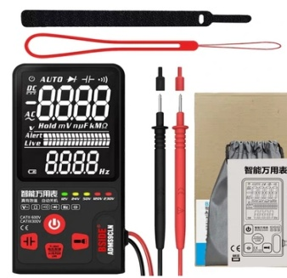
33 | 内6角扳手 | 球头30套、梅花10套 | 10 |  |  | 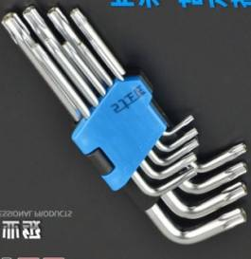  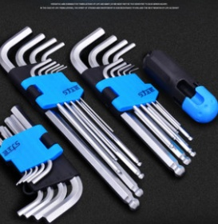
34 | 机油壶 | 金属机油壶200ml（80×130×65） | 5 |  |  | 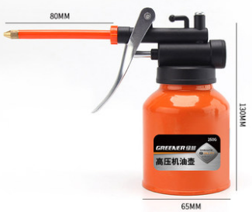
35 | 方电池 | 9V-5B（1粒装） | 30 |  |  | 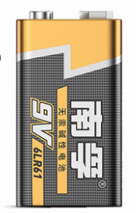
36 | 护目镜 | 防冲击、防飞溅、防起雾 | 40 |  |  | 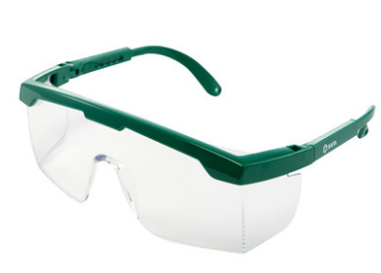
*总价:

报价要求：
- 所报价格必须包含税金、物流运输、安装调试、售后服务等可能发生的费用。
- 如设备、材料的价格有时效或者其他特殊性，供应商需谨慎报价并主动在备注中标示。
- 国家明文规定的限制性销售物品（如易燃易爆品、管制类危险品、易制毒化品），需随函提交相关的资质、授权。
- 如遇部分设备材料停产或者升级，现有替换的产品相关规格、技术参数需附表说明。
- 所有商品性报价及规格技术参数一经确认成交不得更改。

报价单位承诺：
我单位已熟知报价要求的内容。承诺完全遵照要求执行报价，所提供的商品完全符合国家现行法律法规的要求，全部合格。价格及商品规格技术参数一经确认成交不再更改。

报价单位： (加盖公章)
法人代表： 联系方式：
授权委托人： 联系方式：

年 月 日

★★★★★供应商请仔细阅读此流程★★★★★
电子竞价项目操作流程
- 供应商需登录http://cggl.hnuu.edu.cn/进行实名认证注册方可获取报名资格（注册的供应商必须及时完善资料，上传社会信用代码证，企业诚信承诺书，否则视为无效竞价）。
详情请参考http://cggl.hnuu.edu.cn/Info/detail/id/771.html
- 注册完毕后可登录【网上竞价系统】进行报名,报名成功后方可显示竞价页面。
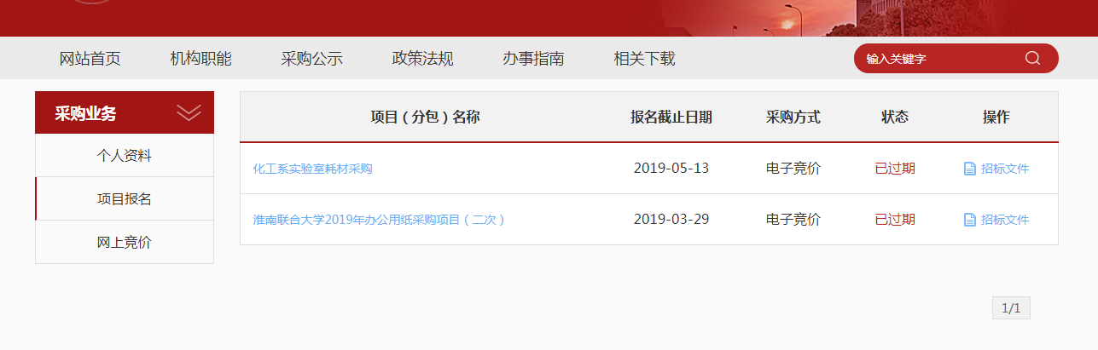
★项目报名后，从操作栏下载招标文件（询价报价明细文件）并仔细阅读后，点击下面的“网上竞价”按钮开始竞价操作。
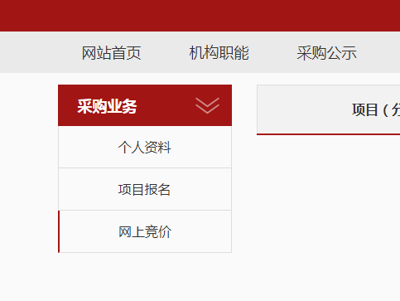
- ★竞价过程，除了在系统内填报标的总金额，还需要将下载的询（报）价明细表进行明细填报。明细报价表中标注*号红色字体行列，为必须填报。明细填报文件需加盖公章，以影印、扫描、拍照的格式上传。
- 填报金额必须保证大小写一致（大小写不一致时以大写为准），影印、扫描、拍照的文件中报价承诺签字及加盖公章部分必须保证清晰可见。

